Proyecto Carpooling Costa Rica.

Como ya todos sabemos Costa Rica es un hermoso país, lleno de flora y fauna exuberante,

Somos un ejemplo para Latinoamérica y el mundo en cuanto a desarrollo sostenible.

Pero tenemos un gran problema del cual todos somos participes, pero también podemos ayudar significativamente.

Sabemos que la red vial de costa rica no es la mejor y la planificación en cuanto a obras viales siempre es un caos completo, pero se ha ido trabajando para mejorarlo, los embotellamientos en costa rica nos están ahogando y tenemos una solución, podemos aportar nuestro granito de arena para poder salir adelante con una solución inteligente, consciente y capaz de generar un gran cambio en las carreteras de nuestro país, quiere ser parte de nosotros?

Carpooling Costa Rica, es un proyecto que nació por una gran necesidad que tenemos todos los ticos que pertenecemos a la gran fuerza laboral o estudiantil que mueve este hermoso país, la necesidad de transportarnos a nuestros lugares de trabajo o estudio.

Estamos proponiendo una aplicación inteligente que nos haga reducir la cantidad de vehículos en carretera, y ayudando a transportar la mayor cantidad de personas por capacidad vehicular y de esta forma ayudando al país a reducir los embotellamientos viales, Contaminación ambiental provocada por todos los desechos de CO2, Contaminación sónica y Estrés en carretera.

La Aplicación será amigable y fácil de usar, va a contar con una serie de pasos para ingresar sus datos personales, contará con dos modalidades:

Proveedor de transporte.

En esta modalidad deberá incluir los datos de su vehículo (modelo-año-color-), la ruta que toma a diario para ir a su lugar de trabajo o estudio, lugar de salida, la capacidad de su vehículo y la hora de entrada y salida del destino.

Usuario

En esta modalidad ud deberá incluir sus datos personales (puede incluir su perfil de Facebook o alguna red social de su elección) lugar de residencia, destino, hora de entrada y salida del lugar de trabajo o estudio. (Mencionar si tiene alguna discapacidad o condición que sea importante informar al proveedor de transporte).

Modo de uso.

Ya inscrito el usuario en la aplicación (cualquiera de las dos modalidades) debe proceder a buscar ya sea personas que viajen con Uds o un vehículo disponible cerca de su lugar de residencia que haga “match” con su horario de trabajo o estudio y que éste tenga la disponibilidad de lugar o espacio vehicular.

Luego de esto, el Proveedor de vehículo procederá a aceptar la petición del usuario si así lo desea después de una investigación del perfil del usuario. Si el proveedor acepta la petición de transporte hace clic en el botón de “aceptar usuario” y al usuario le llegará una notificación que la petición ha sido aceptada y con el número de celular del proveedor para que se ponga en contacto con él.

No se cobrará absolutamente nada en la página ya que debe ser un servicio gratuito para que todos tengamos acceso y de esta forma nos organicemos como paí para reducir la contaminación ambiental, las presas en carretera y el estrés de todos como costarricenses. El proveedor llegará a un acuerdo informal y consciente de una cuota significativa en la cual el usuario ayude al proveedor del vehículo con los gastos varios que éste acarrea cada día.

Si el usuario acepta la propuesta del proveedor del vehículo, estaríamos siendo parte de una gran cambio a nivel nacional y ambas partes (proveedor y usuario) se pondrían en contacto por si mismos de ése momento en adelante.

Screenshoots de la competencia “ Carpooling costa rica”

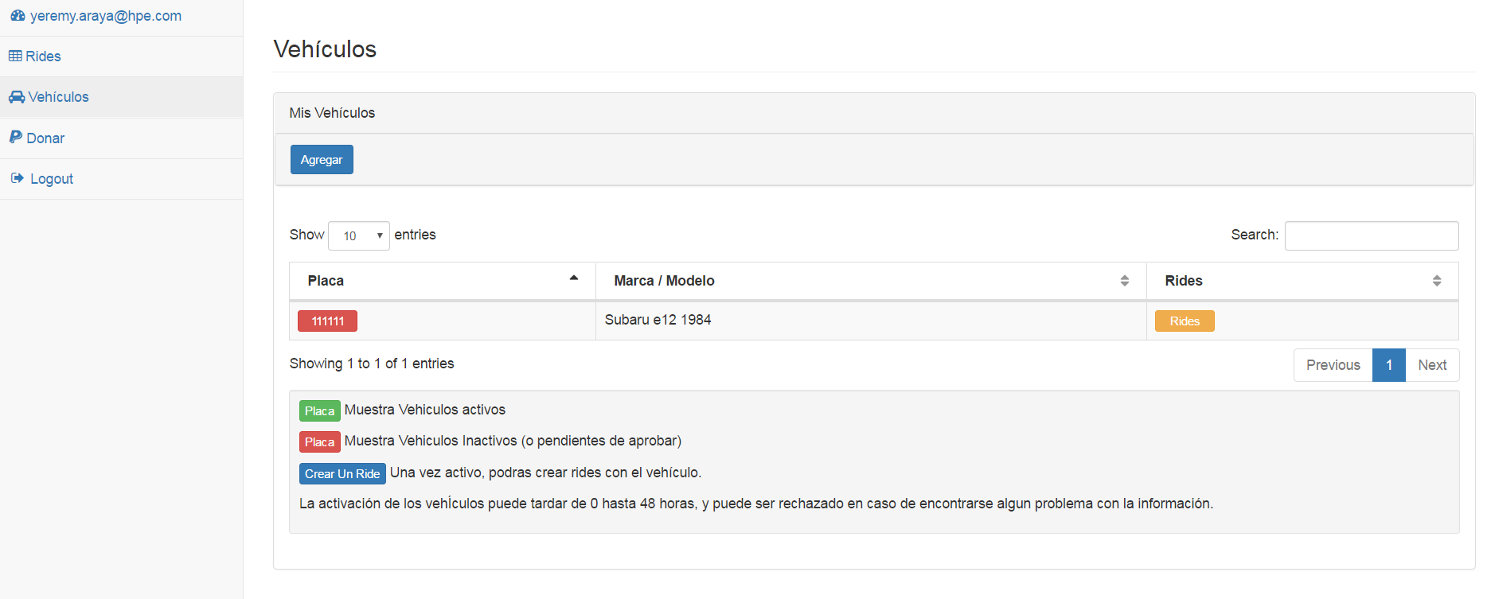

Una prueba de seguridad.

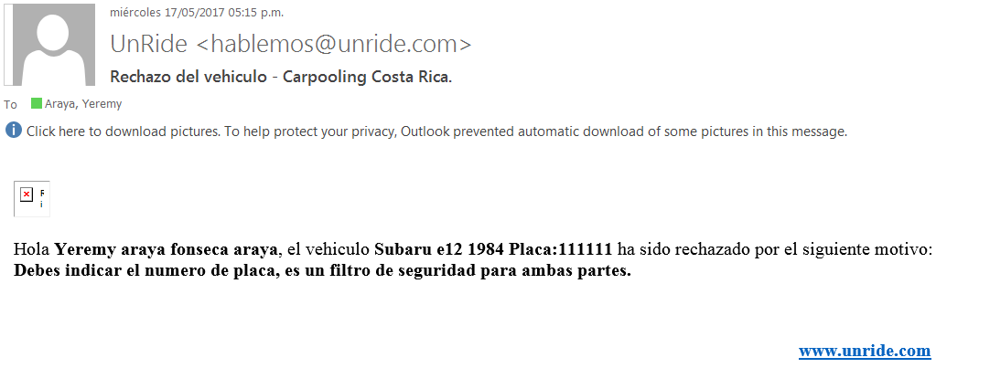

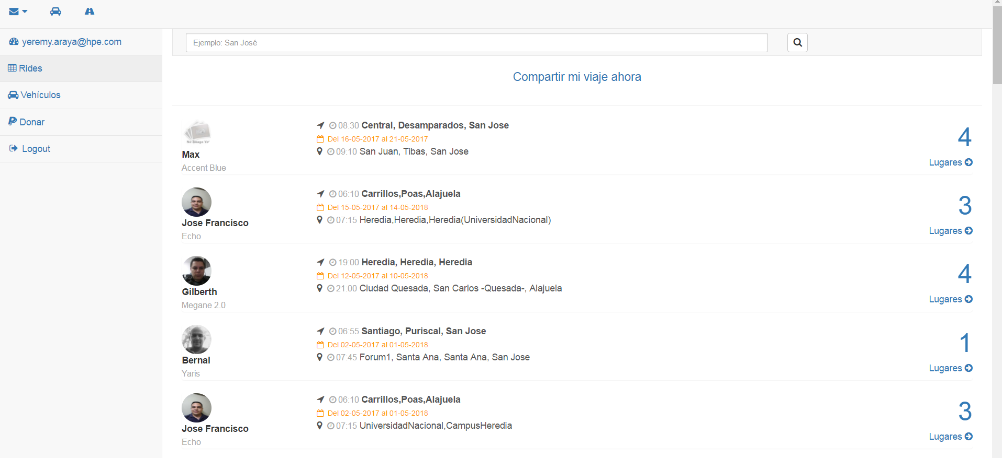

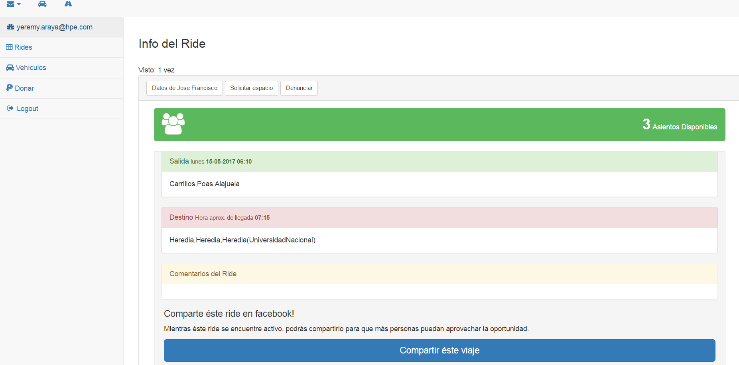

Minutas meeting 20/04/2017

Se define qué tipo de aplicación se va a desarrollar (web Management proposes / mobile app de celular)

El scoupe será Android y IOS.

Deybi y Andrey Buscaran que tipo de tecnología se va a usar

Yaya, hacer la carta para la Universidad.

Yaya, Trabajar en el nombre del logo.

Yaya, requerimientos del proyecto de la página.

Los tres tendremos otra reunión en la cual definamos.

Minutas meeting 26/05/2017

Tecnologia : samarin

Nombre: Uride

Marca logo.

Nombre: carpoling

Color:

**Requerimientos de la App.**

La primera impresión debe ser la mejor y más cool, por eso la pantalla de login debe estar cuidadosamente diseñada para captar la atención del futuro usuario (si clicó sobre la dirección es que ya tiene interés sobre la aplicación y se debe mantener ése interés).

En esta pantalla montaremos un cuadro de login en el cual se agreguen los datos que sean necesarios para ingresar.

**Plataforma principal.**

En esta parte se presentará, luego de una pequeña introducción de elementos en movimiento la misión y visión de la empresa. Sin quitar mucho espacio visual ni restar atención al usuario.

Seguido, se mostrarán las dos modalidades que tendrá el proyecto las cuales son:

**Conductor / Pasajeros**

La pantalla se podrá dividir en dos grandes propuestas ya sean hacia arriba/abajo o izquierda derecha.

Luego de seleccionar una de ambas, por ejemplo la de **Conductor**, procedemos a comenzar a llenar la información necesaria.

**Conductor**

Aparecerán text boxes los cuales se irán rellenando tales como:

Nombre completo

Teléfono

Ruta : Origen: Naranjo centro. Destino: La Aurora de Heredia.

Horario: 6-3 pm

Ida y vuelta (check)*

Capacidad del vehículo

Marca / modelo / Color.

Placa del vehículo. Optativo *

Reteve optativo*. Por efectos de crear seguridad en los usuarios.

Luego un botón para ***aceptar*** que la información que se va a subir es verídica y confiable, de lo contrario no podrá hacer uso de la aplicación.

Luego, a continuación un botón que se llamará ***“Buscar Pasajeros”.***

Una vez que ya haya encontrado ***pasajero***, se les recomienda ponerse en contacto para coordinar los detalles de su viaje.

**Pasajero.**

El usuario que se inscribe en la modalidad de pasajero debe hacer clic sobre un botón que se llamará de la misma forma (pasajero). Una vez clicado el botón se desplegarán una serie de espacios que el usuario deberá llenar, tales como:

Nombre completo

Teléfono

Ruta : Origen: Naranjo centro. Destino: La Aurora de Heredia.

Horario: 6-3 pm

Ida y vuelta (check)*

Una vez completada la información el pasajero deberá hacer clic en un botón de ***aceptar*** para cargar los datos de su nuevo perfil, y seguidamente deberá hacer clic en un botón que se llamará ***Buscar Ride.***

Cuando el sistema le genere los resultados de cuantos opciones de ***Ride*** tiene para esa ruta, solo quedará elegir con cuál de esas querrá viajar y seguidamente ponerse en contacto para finiquitar los detalles del viaje.

De esta forma estaremos satisfaciendo una necesidad enorme en el ambiente laboral y estudiantil de nuestro país.

Con esta iniciativa lograremos que cada uno de los trabajadores públicos privados, independientes o estudiantes, logren llegar a su destino de una forma más amigable, rápida y sencilla.

Data: <http://www.nacion.com/nacional/transportes/Personajes-presas-pan-dia_0_1601439861.html>

Costa Rica vuelve a aparecer en la lista de diez peores países del mundo para conducir. Importación de autos sigue con fuerte aumento este año. Conductores mañosos agravan presas en la GAM. 3.000 empleos se pierden por las presas en Belén. Gobierno flexibiliza horarios de trabajo para combatir presas. Habitantes de GAM pierden 15 días al año en las presas. Presas roban minutos vitales a la atención de emergencia. Grandes obras nacen sin planes para controlar presas.